Инвестиционная активность населения
Гомбоев Галсан Алдарович
Студент
Восточно-Сибирский государственный университет технологии и управления, Экономический факультет, Улан-Удэ, Россия
e-mail: galsan.aldarovich@gmail.com
Благополучие граждан страны во многом зависит от финансовой грамотности населения. В современной России небольшой процент жителей умеет рационально (4,6%) распределять свои денежные ресурсы, чтобы в долгосрочной перспективе быть финансово обеспеченным человеком. Как правильно распоряжаться своими доходами, как правильно расходовать и куда вкладывать свои деньги – основополагающие вопросы, ответы на которые могут обеспечить надежное экономическое состояние населения. Уделять внимание финансовой грамотности населения стали не так давно – 2008 год стал точкой отсчета по решению этой проблемы: весной была запущена общефедеральная программа «Финансовая культура и безопасность граждан России», открыт информационно-методический центр – просветительский интернет-портал www.gorodfinansov.ru, утверждена программа «Стратегия развития финансового рынка Российской Федерации на период до 2020 года».
Опыт ведущих стран, в частности США, отличается высоким инвестиционным значением сбережений населения. В США оно владеет примерно 70% всех финансовых активов. Их доля почти в 5 раз больше, чем доля государства и коммерческих банков.
В Германии существует понятие сберегательной карты (Sparquote), где доля доходов населения идет на накопление. В 2015 году эта доля составила 9,5%, т.е. в среднем каждый житель страны отложил на «черный день» 1800 евро.
В ходе исследования мы опросили жителей г. Улан-Удэ, Москва, Новосибирск, Томск. Фокус-группа разделена на 3 категории по возрастам: 18-25 лет, 25-55 лет, 55 лет и старше. Вопросы были направлены на выявление наличия сбережений, как респонденты ими распоряжаются и куда вкладывают. Ниже представлена диаграмма доли возрастных групп среди сберегающих респондентов:
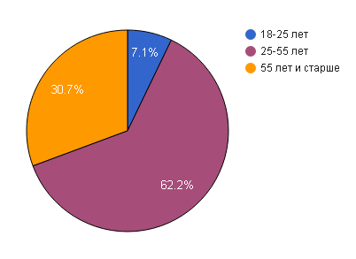

Результаты нашего исследования говорят о финансовой безграмотности населения. Небольшое количество граждан осведомлены о простых финансовых инструментах, которые могут значительно повлиять на благосостояние населения. Если банковские вклады и игра на курсе валют большинству граждан известно, то страхование, фондовый рынок, ПИФы и многое другое остаются малоизученными зонами.
Положительное влияние на данное явление может оказать государство: запуск федеральных программ, мероприятия по повышению уровня знаний в сфере финансов и инвестиций среди граждан страны. Помимо государства в развитии благосостояния населения должны участвовать коммерческие организации: информирование больших аудиторий, реклама своих услуг, ведь, в конечном счете, это составит клиентскую базу предприятий. В условиях нынешней экономики население должно всецело брать ответственность за распределение своих расходов и доходов, планирование своих финансов в средне- и долгосрочные периоды.

Литература
- Бочаров В.В. Инвестиции. 2009.
- Игонина Л.Л. Инвестиции: учебное пособие / Л.Л.Игонина; под ред. В.А.Слепова. М.: Юристъ. 2012.
- Янковский К.П. Инвестиции. 2012.
- Прокопьева Е.Л., Романенко А.В. Рынок страхования жизни в России // Страховое дело. 2014, №3.
- Геронина Н.Р. Инвестиционная активность населения и факторы, определяющие ее развитие // Российское предпринимательство. 2006, №2 (74).
- www.gks.ru (Федеральная служба государственной статистики).
- de.statista.com (Статистический портал).
- www.invbirzha.blogpost.ru (Инвестиционный блог).

